**Liiklusvälise teabevahendi riigitee kaitsevööndisse paigaldamise loa taotlus**

**Taotleja (ettevõtte, füüsilise isiku)** nimi, aadress, telefoni number, e-post:

Motosafari OÜ, Levina, kärasi, Mustvee vald, Jõgevamaa, 58380935, [motosafari.ou@gmail.com](mailto:motosafari.ou@gmail.com), esindaja Aleksander Levin.

Registri- või isikukood: 16935543

**Liiklusvälise teabevahendi (*edaspidi – teabevahend*) taotletav paigalduskoht:**

Tee nimi: katastritunnus: 79403:002:0479

L-EST asukoht: X 6482011.70, Y 663930.23

Asukoha pilt lisatud allpool.

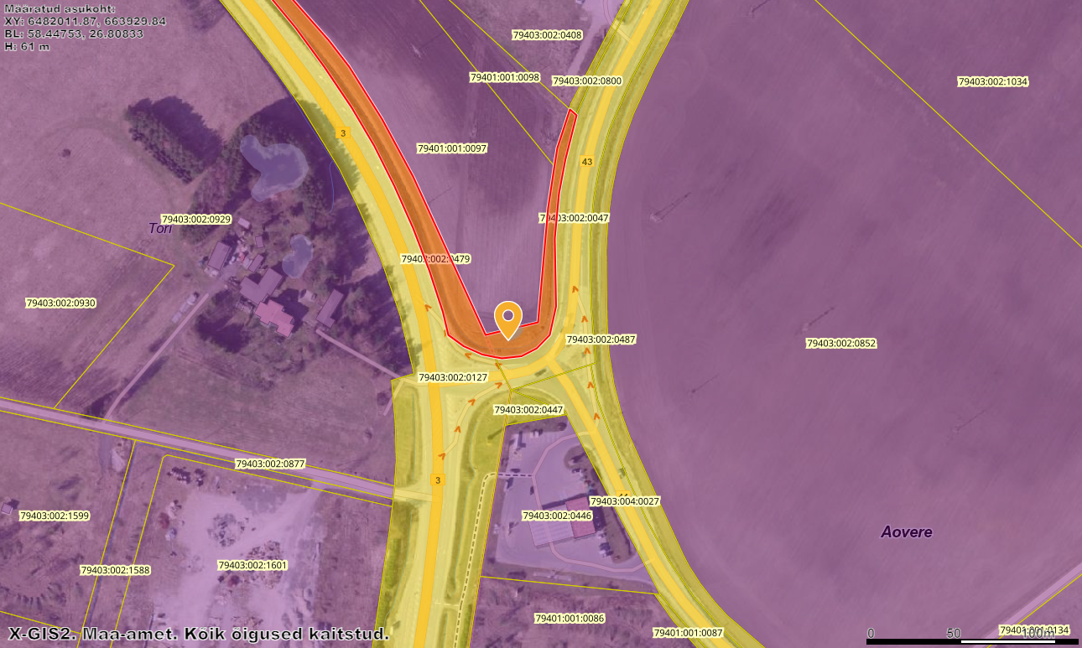

**Teabevahendi eksponeerimise aeg** alates 15.05.2024 kuni 14.05.2025

| Muu informatsioon (Teabevahendi sisukirjeldus, mõõtmed jms) |
| --- |
| reklaamplakatil sisuks on atv matkade reklameerimine, mõõdud 3m korda 3m. Reklaamplakati kujundus on lisatud allpool. |



**Taotleja:** Aleksander Levin, Motosafari OÜ 01.05.2024a.

(nimi, allkiri)

**Märkused:**

**Loa saamiseks tuleb taotlusele lisada teabevahendi värviline kujundus ja teabevahendi asukohaskeem.**

**Nõusoleku taotluse menetlemisel eeldatakse, et taotlejal on olemas teekaitsevööndi maaomaniku nõusolek.**

**Paigaldamiseks peab loa taotlejal olema maaomaniku luba.**